硕士研究生培养管理系统操作指南

目 录
一、系统总体说明 ……………………………………………………………………………………………………….1
二、具体功能的使用 ………………………………………………………………………………………………………..2
（一）个人培养计划
1，维护个人培养计划……………………………………………………………………………………………………….2
（二）科研信息
1，科研管理…..………………………………………………………………………………………………………………….3
（三）培养审查
1，硕士培养环节查询……………………………………………………………………………………………………….4

一、系统总体说明

本说明是培养管理系统硕士生的使用手册。根据培养管理的功能块进行文字截图的说明，用以指导硕士生的操作。

培养管理系统中，涉及硕士生的有个人培养计划、科研信息和培养审查三项功能。

这里是几个主要通用功能的使用说明。通过超链接查看具体使用说明。
（1）打印：连接打印机时直接打印，未连接时选中后点击进入保存页面，显示为PDF文件。
（2）查看：除了选中点击【查看】之外，双击也可以查看项目信息。
（3）保存、删除：大多数情况下点击【保存】或【删除】会弹出提示框，按提示选择即可。
（4）本说明文档的电子版中，按快捷键Ctrl+Home可回到起始页。

培养管理涉及整个研究生培养过程。

1、个人培养计划：硕士生应在导师的指导下，在每学期开学初选课期间，根据实际需要同步对其个人培养计划中的课程、阅读目录等内容进行增补和维护，并在此基础上开展选课。研究生毕业审核时的课程学习和学分完成情况，以培养计划中的课程属性、学分要求等为依据。

2、科研信息：硕士生的科研信息，可登陆校内门户，录入科研有关情况，并在毕业学期进行增补、修订、核对、审核和打印。

3、培养环节：硕士生通过登陆校内门户，可查看、录入本人的培养环节完成情况，如学分完成情况、论文选题报告完成情况等。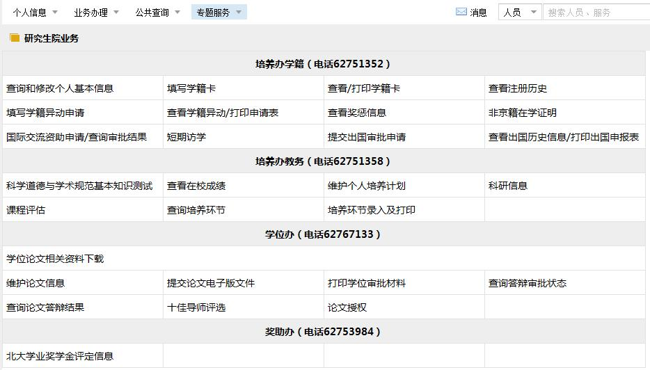

二、具体功能的使用

（一）个人培养计划
https://portal.pku.edu.cn
路径：登录校内门户—业务办理—研究生院—培养办教务—维护个人培养计划
点击进入维护个人培养计划页面。信息包含基本情况和下面的总体信息、课程设置、阅读目录三项。这里可以修改的事课程设置部分。点击表头右侧下拉菜单可选择列表显示顺序以及显示项目。
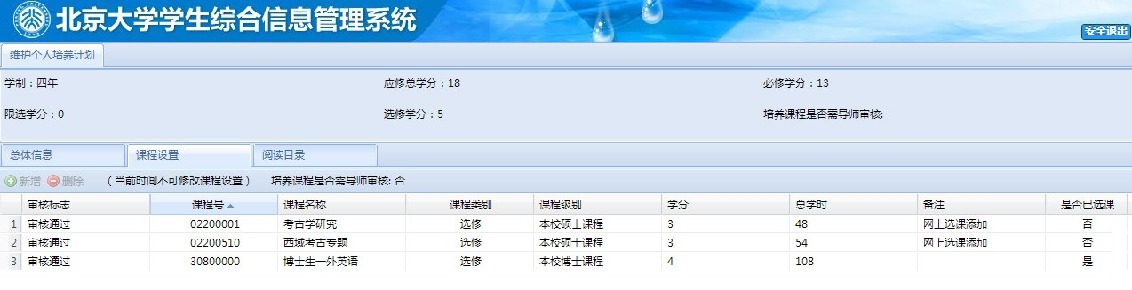
》课程设置：包含新增，删除两个功能。
》》新增：点击新增弹出课程查询窗口。可查询课程，点击增加则新增课程显示在列表中。
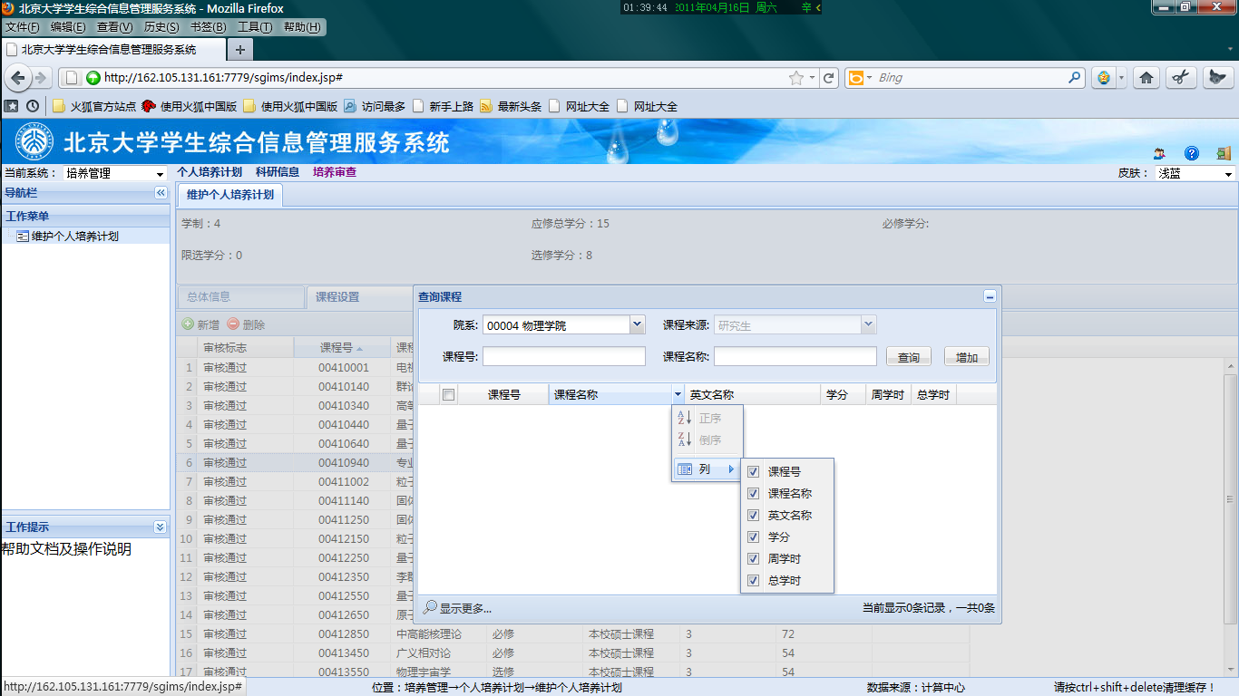
》》查询课程
》》删除：选中要删除课程，点击删除，弹出提示框，按提示操作即可。

》阅读目录：
包含新增，删除两个功能。
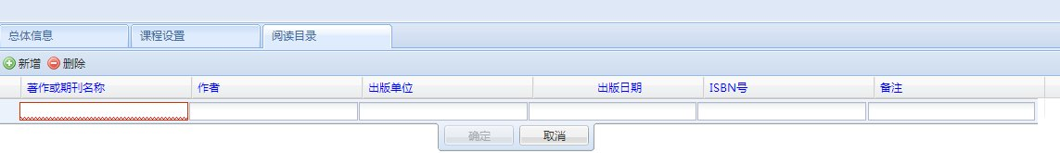

（二）科研信息
路径：登录校内门户—业务办理—研究生院—培养办教务—科研信息
点击进入科研管理窗口。包含科研论文，会议论文，科研专著，科研项目，科研专利，科研奖励几项。每一项具有添加、编辑、删除三种功能。
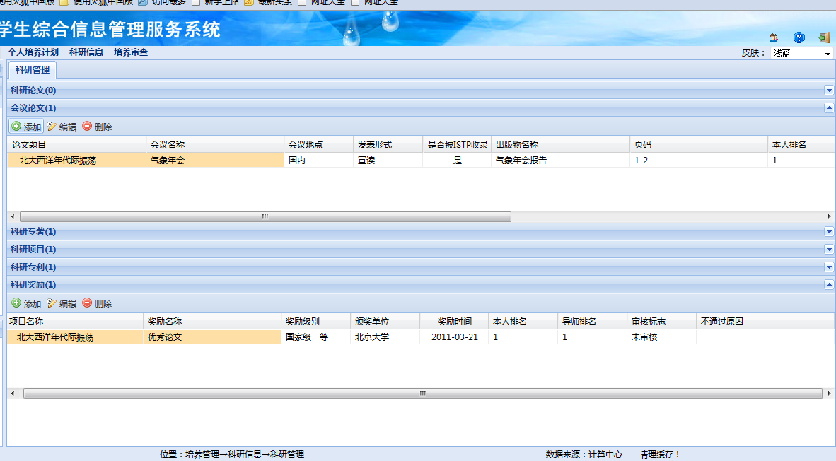
》添加：添加对应的项目。点击弹出添加窗口，在相应项目中填写或选择相应的选项。点击保存则新项目添加到列表中。
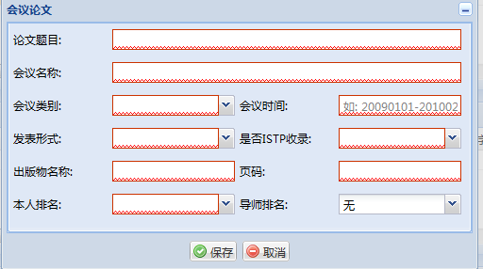
》编辑：编辑选定的项目。对已有的项目进行编辑。选定后点击编辑进入编辑页面。只需修改相应条目，保存即可修改已有项目。（下图）

》删除：删除选定的项目。选中点击删除，按提示操作即可。
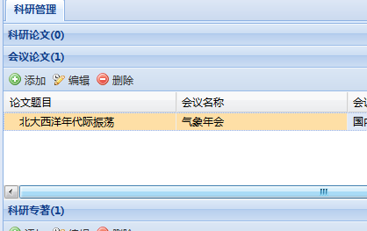
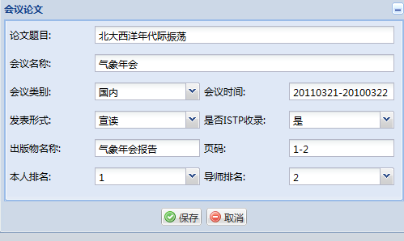

（三）培养环节完成及查询
路径：登录校内门户—业务办理—研究生院—培养办教务—培养环节录入及打印
- 选题报告
点击进入培养环节录入及打印。只有开题报告一项功能。录入开题时间、内容、评语、签字，及时交予教务保存。
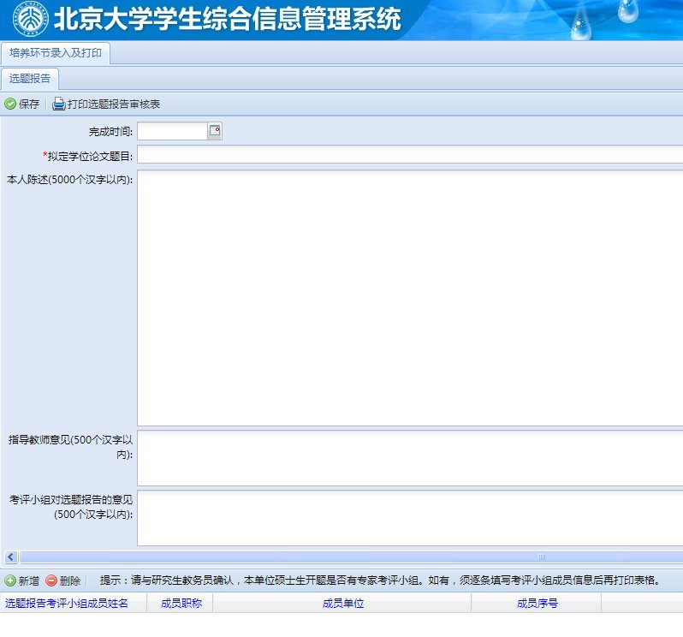
- 硕士培养环节查询
点击进入硕士培养环节查询页面。

